Красноярский филиал представляет результаты опытов
с препаратом «Восток ЭМ-1»

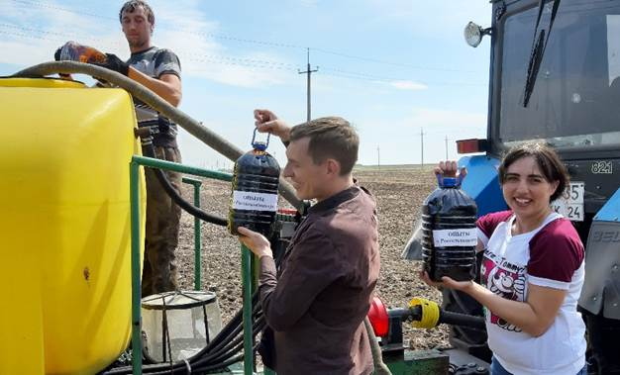
Фото 1. Гл. агроном филиала ФГБУ «Россельхозцентр» по Красноярскому краю А.А. Колмаков и гл. агроном Емельяновского межрайонного отдела О.А. Кошель участвуют в подготовке рабочего раствора препарата «Восток ЭМ-1» для внесения в почву. (ООО «Емельяновское» Емельяновского района Красноярского края, июнь 2019г.)
В 2019 году опытные делянки были заложены в ООО «Емельяновское» и ИП глава КФХ Коледа С.С. в пригороде Красноярска. Препарат «Восток ЭМ-1» применялся в системе защиты ярового ячменя от корневых гнилей и белокочанной капусты для повышения устойчивости культуры к поражению сосудистым бактериозом. ЭМ-препарат вносили в почву с немедленной заделкой перед посевом ячменя (за 20 дней) и высадкой рассады капусты в открытый грунт (за 4 дня) с нормой 5 л/га. В течение вегетационного периода на посевах ячменя в фазу выхода в трубку культуры (Ι декада июля) было проведено одно опрыскивание препаратом, а на посадках капусты – двукратная обработка (в фазы – мутовки листьев (ΙΙΙ декада июня), завязывания кочанов (ΙΙΙ декада июля) с нормой 0,6 л/га.
Погодные условия: Первая половина вегетации была жаркой и засушливой. Практически ежедневные ветра в мае иссушили поверхностный слой почвы. В июне было жарко (25-28⁰С), осадки отсутствовали. Сухая почва на глубине 10-20 см прогрелась до 25⁰ и более, а на ее поверхности температура достигала 50-60⁰. Во второй половине агрометеорологические условия нормализовались, начались дожди.

РЕЗУЛЬТАТЫ ИССЛЕДОВАНИЙ
Опыт №1. Цель: оценить эффективность препарата «Восток ЭМ-1» на посевах ярового ячменя против почвенной инфекции Bipolaris sorokiniana – возбудителя гельминтоспориозной (обыкновенной) гнили, а также поражения культуры корневыми гнилями во время вегетации.
Исходная численность конидий гриба Bipolaris sorokiniana – доминирующего возбудителя гельминтоспориозной (обыкновенной) корневой гнили составляла 84 шт/г почвы (критическое состояние), что в 4,2 раза выше порога вредоносности (таблица 1). Отмечалась низкая доля деградированных конидий (31%), что указывало на не высокую активность антагонистической сапрофитной микрофлоры. Почва являлась бедной – малогумусированной (гумуса – 2,6%) и соответственно имела небольшое количество нитратного азота (N-NO₃) – менее 7 мг/кг. Применение препарата «Восток ЭМ-1» на посевах ячменя в течение вегетационного периода снизило количество
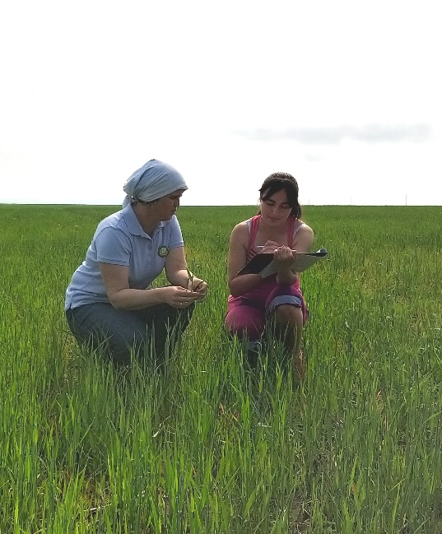
Фото 2. Начальник отдела защиты растений И.А. Кузнецова и гл. агроном Емельяновского межрайонного отдела О.А. Кошель проводят учет поражения посевов ячменя гельминтоспориозом. (ООО «Емельяновское» Емельяновского района Красноярского края, 04.07.2019г.)
первоначальной инфекции почти в 2 раза (с 84 шт/ 1г. почвы до 48 шт/1г. почвы), улучшив фитосанитарное состояние почвы до удовлетворительного. При этом биологическая эффективность составила 60,3%. Влияние препарата «Восток ЭМ-1» на показатели почвенного плодородия (содержание гумуса, количество нитратного азота) из-за влияния экстремальных погодных условий первой половины вегетационного периода выявить не удалось. Образования органического вещества практически не произошло, но и его распада также не наблюдалось.

Таблица 1.
Влияние препарата «Восток ЭМ-1» на почвенного возбудителя
гельминтоспориозной (обыкновенной) корневой гнили ячменя,
содержание нитратного азота (N-NО₃) и гумуса в почве
(ООО «Емельяновское», Емельяновского район, Красноярский край, 2019г.)
№  п/п | Варианты  опыта | Исходное состояние поля (перед посевом ячменя) |  |  | Состояние поля в конце вегетации  (перед уборкой)
№  п/п | Варианты  опыта | Общая численность конидий Bipolaris sorokiniana, шт/1 г. почвы | (N-NO₃), мг/кг | Содержание орг. в-ва (гумус), % | Общая численность конидий Bipolaris sorokiniana, шт/1 г. почвы | (N-NO₃), мг/кг | Содержание орг. в-ва (гумус), %
1 | Контроль (без внесения в почву) | 84 | <7 | 2,7 | 121 | <7 | 3,0
2 | А) Внесение препарата Восток ЭМ-1» в почву за 20 дней до посева ячменя, (5 л/га) | 84 | <7 | 2,6 | 48 | <7 | 3,3
2 | Б) Обработка препаратом «Восток ЭМ-1» посевов ячменя в фазу выхода в трубку  (0,6 л/га)
Семенной материал ярового ячменя сорта Биом, использованный в эксперименте, был сортовым, кондиционным по чистоте и всхожести. Общая пораженность фитопатогенами составляла 31,5%, в том числе корневыми гнилями – 6,5%, что ниже ПВ. Семена заражены спорами твердой головни и могли быть использованы только после обязательного протравливания. В качестве протравителя был использован препарат Доспех-3, кс (0,4 л/т). Предпосевное внесение препарата «Восток ЭМ-1» в почву (за 20 дней) с нормой 5 л/га способствовало развитию корневой системы проростков ячменя, масса растения и его корневой системы увеличилась в 2 раза. Применение препарата активно сдерживало развитие гельминтоспориоза на листьях ячменя. Дополнительное опрыскивание посевов ячменя в фазу выхода в трубку препаратом с нормой 0,6 л/га увеличило массу растения в фазу колошения-цветения на 50%, а площадь листовой поверхности на 44%. Развитие корневых гнилей ячменя в фазу молочно-восковой спелости снизилось на 26,2%, а потери урожая - на 12,9%. Биологическая эффективность составила 39,6%.
Введение препарата «Восток ЭМ-1» в систему защиты ячменя (внесение в почву за 20 дней до посева культуры; однократное опрыскивание посевов в фазу выхода в трубку) повышает конечную урожайность культуры на 8% (таблица 2).
Таблица 2.
Влияние использования препарата «Восток ЭМ-1» в системе защиты
ярового ячменя сорта Биом на урожайность
(ООО «Емельяновское», Емельяновский район, Красноярский край, 2019г.)
№  п/п | Вариант опыта | Показатели качества урожая |  |  | Урожайность, ц/га | Прибавка урожая
№  п/п | Вариант опыта | Протеин, % | Зольность, % | Жир, % | Урожайность, ц/га | ц/га | %
1 | Контроль  (без внесения в почву) | 10,1 | 2,75 | 1,5 | 25,0 | - | -
2 | А) Внесение препарата «Восток ЭМ-1» в почву за 20 дней до посева ячменя, (5 л/га) | 10,7 | 2,68 | 1,6 | 27,0 | 2,0 | 8,0
2 | Б) Обработка препаратом «Восток ЭМ-1» посевов ячменя в фазу выхода в трубку, (0,6 л/га)

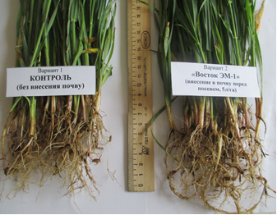 | 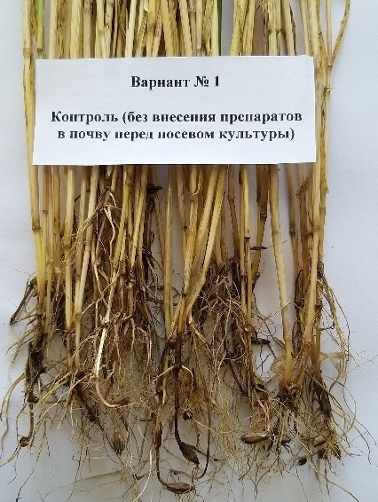 | 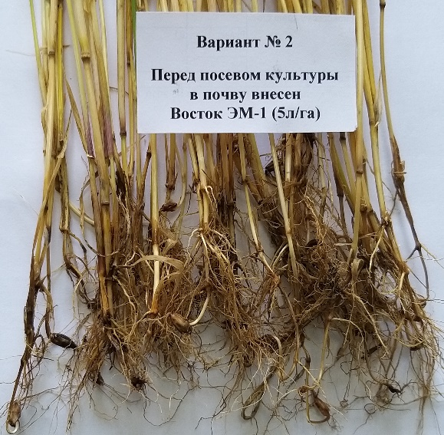
Фото 3. Внешний вид корневой системы растений ячменя в фазу выхода в трубку перед обработкой (слева на право: контроль (без внесения препарата «Восток ЭМ-1» в почву); вариант, где ЭМ-препарат вносился в почву с нормой 5 л/га). (ООО «Емельяновское» Емельяновского района Красноярского края, 04.07.2019). | Фото 4. Растения ячменя в фазу молочно-восковой спелости (слева на право: контрольный вариант – без применения препарата «Восток ЭМ-1», вариант применения препарата «Восток ЭМ-1»: предпосевное (за 20 дней) внесение в почву с нормой 5 л/га; однократное опрыскивание посевов культуры с нормой 0,6 л/га). (ООО «Емельяновское», Емельяновского района Красноярского края, 20.08.2019г.)
Опыт №2. Оценить эффективность применения препарата «Восток ЭМ-1» против почвенной инфекции Xanthomonas campestris Dowson. – возбудителя сосудистого бактериоза капусты белокочанной, а также поражения культуры заболеванием во время вегетации. Выявить инсектицидные свойства относительно капустных мух, одной из причин поражаемости культуры бактериозом, а также ростостимулирующие свойства на культурные растения.
Исходное количество возбудителя сосудистого бактериоза капусты Xanthomonas campestris Dowson. в почве до высадки рассады капусты белокочанной в открытый грунт было низким (11×10⁶ пропагул/ 1 г. почвы) и характеризовало ее как слабо инфицированную патогеном (таблица 3). При этом почва являлась бедной - малогумусированной (гумуса – 2,1%) и соответственно имела небольшое количество нитратного азота (N-NO₃) – менее 7 мг/кг (таблица 3). Внесение в почву препарата «Восток ЭМ-1» (5 л/га) за 4 дня до высадки рассады культуры в открытый грунт и двукратная обработка посадок в фазы розетки листьев и завязывания кочанов практически полностью очистило ее от бактерий-возбудителей сосудистого бактериоза (в случае слабой зараженности почвы патогеном).
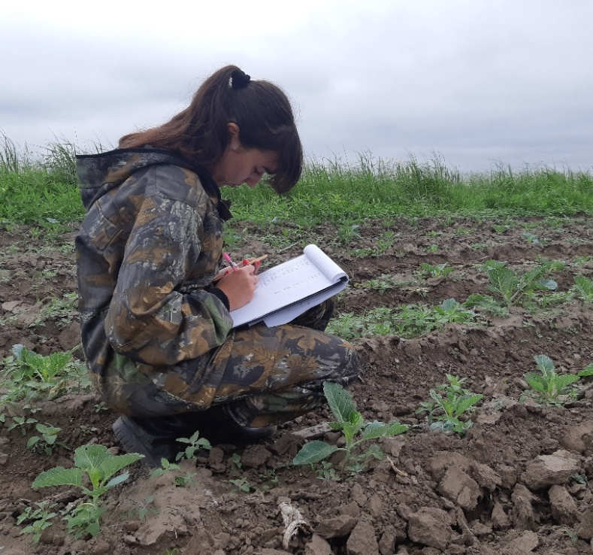
Фото 5. Гл. агроном Емельяновского межрайонного отдела филиала ФГБУ «Россельхозцентр» по Красноярскому краю О.А. Кошель проводит биометрические учеты растений капусты белокочанной. (ИП глава КФХ Коледа С.С. Березовского района Красноярского края, июнь 2019г.)
Биологическая эффективность составила 91%. При этом отмечалось повышение содержания гумуса почти в 1,5 раза, а нитратного азота (N-NO₃) – более чем в 5 раз.
В 2019 году из-за жаркой и сухой погоды, установившейся в июне, развитие капустных мух опережало среднемноголетние даты на декаду. Пик численности личинок весенней капустной мухи первого поколения наблюдался во второй декаде июня, а второго – во второй декаде июля. Пик численности личинок летней капустной мухи - в третьей декаде июня – первой декаде июля. В третьей декаде июля на посадках капусты проявился сосудистый бактериоз. Прямой зависимости между заселением посадок капусты мухами и пораженностью их сосудистым бактериозом в очередной раз выявить не удалось. Система применения препарата «Восток ЭМ-1»: внесение препарата в почву за 4 дня до высадки рассады капусты в открытый грунт, а затем двукратная обработка посадок культуры в фазы: розетки листьев, завязывания кочанов сдерживала численность двукрылых фитофагов. При этом препарат «Восток ЭМ-1» проявил значительный фунгицидный эффект относительно сосудистого бактериоза, снизив развитие заболевания в 2,5 раза. Биологическая эффективность препарата «Восток ЭМ-1» против капустных мух составила 98,3%, сосудистого бактериоза – 60,5%.
Таблица 3.
Влияние препарата «Восток ЭМ-1» на почвенного возбудителя
сосудистого бактериоза капусты белокочанной,
содержание нитратного азота (N-NО₃) и гумуса в почве
(ИП глава КФХ Коледа С.С., Березовский район, Красноярский край, 2019г.)
№  п/п | Варианты  опыта | Исходное состояние поля (перед высадкой рассады капусты) |  |  | Состояние поля в конце вегетации  (перед уборкой)
№  п/п | Варианты  опыта | Общая численность возбудителя сосудистого бактериоза капусты (колоний/1 г. почвы) | (N-NO₃), мг/кг | Содержание орг. в-ва (гумус), % | Общая численность возбудителя сосудистого бактериоза капусты (колоний/1 г. почвы) | (N-NO₃), мг/кг | Содержание орг. в-ва (гумус), %
1 | Контроль (без внесения в почву) | 11×10⁶ | <7 | 2,10 | 15×10⁶ | 14.00 | 1,30
2 | А) Внесение препарата «Восток ЭМ-1» в почву за 4 дня до посадки рассады, (5 л/га) | 11×10⁶ | <7 | 2,10 | 1×10⁶ | 37.00 | 3,10
2 | Б) 1-ая обработка посадок капусты препаратом «Восток ЭМ-1», (0,6 л/га)
2 | В) 2-ая обработка посадок капусты препаратом «Восток ЭМ-1», (0,6 л/га)
На основании многолетних фенологических наблюдений за развитием капустных мух на посадках капусты в пригороде Красноярска, а также полученных результатов полевых испытаний препарата «Восток ЭМ-1» на культуре (2018-2019 гг.) рекомендуем следующую схему его применения.

1-ая  обработка | Формирование розетки листьев,  ΙΙ – ΙΙΙ декады июня | Повышение устойчивости растений к повреждениям личинками весенней капустной мухи первого поколения.
2-ая  обработка | Завязывание кочанов,  ΙΙ декада июля  (в условиях теплой и влажной погоды)  ΙΙΙ декада июля  (в условиях жаркой и сухой погоды) | Повышение устойчивости растений к повреждениям личинками летней капустной мухи и личинками весенней капустной мухи второго поколения, профилактика проявления сосудистого бактериоза.
Введение препарата «Восток ЭМ-1» в систему защиты капусты белокочанной (внесение в почву за 4 дня до высадки рассады капусты в открытый грунт (5л/га); двукратное опрыскивание посадок капусты (0,6 л/га) во время вегетации) повысило ее конечную урожайность на 17,52% (таблица 3). При этом наблюдается увеличение сухого вещества в продукции на 17,5%, что может способствовать повышению лежкости кочанов в период хранения.
Таблица 4.
Влияние препарата «Восток ЭМ-1» на урожайность капусты белокочанной
(ИП глава КФХ Коледа С.С., Березовский район, Красноярский край, 2019г.)
№  п/п | Варианты  опыта | Качество продукции |  | Урожайность, т/га | Прибавка
№  п/п | Варианты  опыта | Массовая доля сухого вещества, % | Массовая доля водорастворимых углеводов (сахаров) в сухом веществе, % | Урожайность, т/га | ц/га | %
1 | Контроль (без внесения в почву) | 6,3 | 53,3 | 46,8 | - | -
2 | А) Внесение препарата «Восток ЭМ-1» в почву за 4 дня до высадки рассады, (5 л/га) | 7,4 | 53,1 | 55,0 | 8,2 | 17,52
2 | Б) 1-ая обработка посадок капусты препаратом «Восток ЭМ-1», (0,6 л/га)
2 | В) 2-ая обработка посадок капусты препаратом «Восток ЭМ-1», (0,6 л/га)

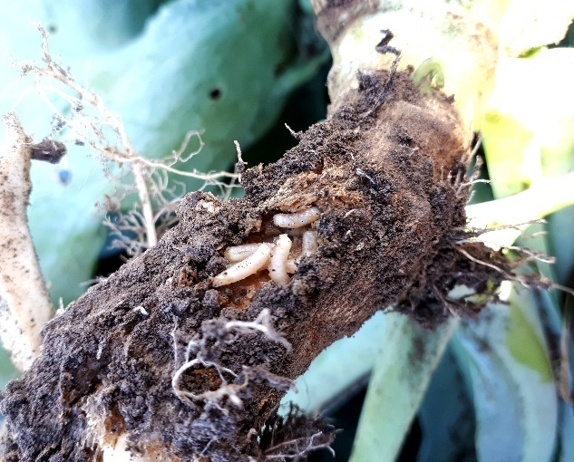 | 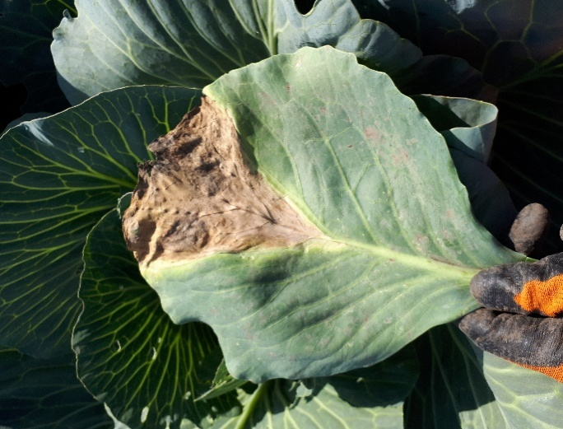
Фото 6. Повреждения растений капусты белокочанной личинками капустных мух. | Фото 7. Проявление сосудистого бактериоз на листьях капусты белокочанной.

Опыт №3. Оценить эффективность применения препарата «Восток ЭМ-1» против почвенной инфекции корневых гнилей зерновых культур в паровом поле, а также выявить влияние на содержание нитратного азота и гумуса в почве.
В результате применения в крае минимальных обработок почвы, когда стерня практически не заделывается, остро стоит проблема разложения растительных остатков. Продолжительная весна и раннее наступление осенних заморозков сокращают период активной работы почвенной микрофлоры. Препарат «Восток ЭМ-1» может быть использован как раз для стимулирования активности почвенных процессов по разложению органического вещества, увеличению гумуса и повышения почвенного плодородия в целом. С этой точки зрения препарат был внесен в паровое поле в Ι декаде июня и через месяц – в Ι июля. Для контроля процессов целлюлозоразложения в почву были закопаны лоскуты льняной ткани.
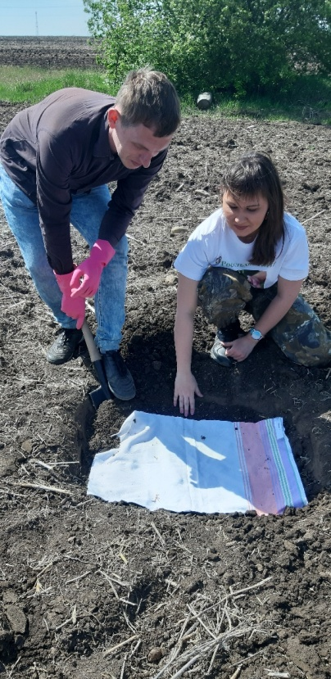 | 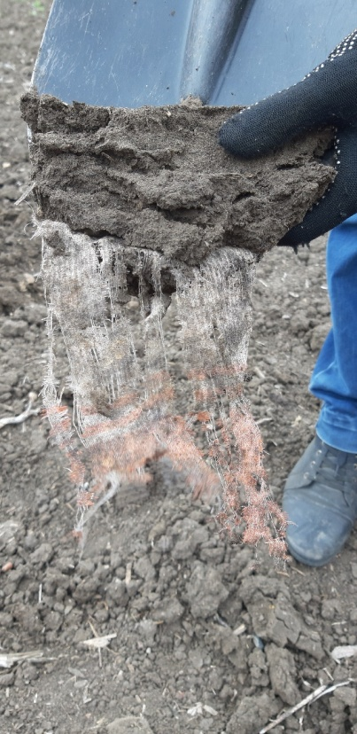
Фото 8-9. Контроль целлюлозоразлагающей активности ЭМ-микроорганизмов в почве парового поля.
(ООО «Емельяновское» Емельяновского района Красноярского края,2019г.)

Почва на опытном участке характеризовалась низкими показателями плодородия (содержание гумуса – 3,9%, нитратного азота (N-NO₃) – 18 мг/кг) (таблица 5). Фитосанитарное состояние поля по заселению конидиями гриба Вipolaris sorokiniana – возбудителя гельминтоспориозной (обыкновенной) корневой гнили оценивалось как критическое. Общая численность конидий составляла 90 шт/гр. почвы, что в 4,5 раза выше ПВ равного 20 шт/г. почвы. Двукратное внесение в почву парового поля препарата «Восток ЭМ-1» (5 л/га) снизило количество конидий возбудителя гельминтоспориозной (обыкновенной) корневой гнили зерновых культур в почве в 1,7 раза. Биологический эффект составил 42,5%. Целлюлозоразлагающая активность почвы после двукратного внесения (июнь, июль) препарата «Восток ЭМ-1» с нормой 5 л/га составила 67,5% (фото 10, 11).
Таблица 5.
Влияние препарата «Восток ЭМ-1» на почвенного возбудителя
корневых гнилей Bipolaris sorokinianаs, содержание нитратного азота (N-NO₃)
и гумуса в паровом поле
(ООО «Емельяновское», Емельяновский район, Красноярский край, 2019г.)
№  п/п | Варианты опыта | Исходное состояние поля  (июнь 2019г.) |  |  | Июль 2019г.  (через месяц после первого внесения ЭМ-препарата) |  | Состояние поля  (август 2019г.)
№  п/п | Варианты опыта | Общая численность конидий Bipolaris sorokiniana,  шт/1 г. почвы | (N-NO₃), мг/кг | Содержание орг.  в-ва (гумус), % | Общая численность конидий Bipolaris sorokiniana, шт/1 г. почвы | (N-NO₃), мг/кг | Общая численность конидий Bipolaris sorokiniana, шт/1 г. почвы | (N-NO₃), мг/кг | Содержание орг.  в-ва (гумус), %
1 | Контроль (без внесения в почву) | 90,0 | 18.0 | 3,9 | 90,0 | 11.6 | 120,0 | <7 | 3,6
2 | А) Внесение препарата «Восток ЭМ-1» в почву в июне, (5 л/га) | 90,0 | 18.0 | 3,9 | 71,0 | 7.0 | 69,0 | <7 | 3,5
2 | А) Внесение препарата «Восток ЭМ-1» в почву в июле, (5 л/га)

